Начальная страница <- Обработки / Сервис <- Контроль ведения учета

Проверка наличия товаров с отсутствующей себестоимостью в инвентаризациях
При заданном флаге «Проверка наличия товаров с отсутствующей себестоимостью в инвентаризациях» в обработке «Контроль ведения учета» в отчет выводятся документы «Инвентаризация» если:
- в документе есть товары с нулевой «Приходной суммой» и НЕ нулевым фактическим количеством;
- склад принадлежит торговому объекту обработки;
- документ проведен в выбранный в обработке период.
Во вкладке «Товары с отсутствующей себестоимостью в инвентаризациях» закладки «Результаты проверки» выводятся реквизиты:
- «Тип документа» = «Инвентаризация»;
- «Номер» документа;
- «Дата» документа;
- «Номенклатура» — элемент справочника «Номенклатура»;
- «Партия» — партия номенклатуры»
- «Приходный документ» — документ «Инвентаризация».
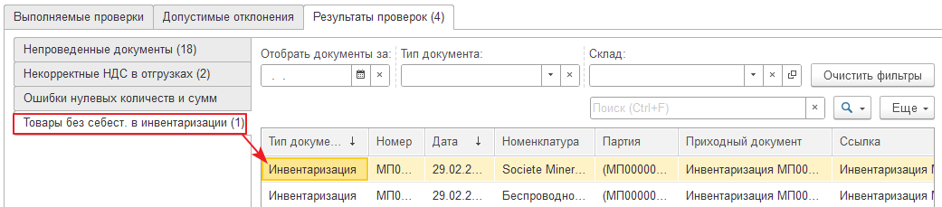Форма вкладки «Товары с отсутствующей себестоимостью в инвентаризациях» обработки «Контроль ведения учета»

